Klasa IIIBR język angielski 23.06.2020
Subject: Sport for All!/Sport dla wszystkich-uzupełnienie słownictwa.

- Podane wyrazy z ramki przetłumacz na język angielski:
Zawodnik, rowerzysta, piłkarz, pływak, lekko atleta, narciarz

- Uzupełnij brakujące miejsca w zdaniach korzystając z tłumaczeń z zadania 1:

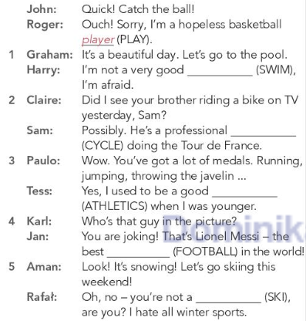

- Zakreśl poprawny wyraz:
